Rúbrica 9: Instalación de plugins en Eclipse

Javier González Tello 1ºH DAM

En esta rúbrica van a instalarse a modo de ejemplo los siguientes plugins para Eclipse: javascript-build-eclipse y tern-eclipse-ide.

Para ello, desde los enlaces anteriores, se copian las url de de los plugin. Esto puede observarse en la figura 1: el botón resaltado abre el desplegable, que permite obtener la dirección del susodicho complemento, recuadrada en la imagen. Esta url puede usarse, en principio, de dos maneras.

La primera manera es mediante un método de drag ‘n drop. En la figura anterior puede verse que, además de las opciones resaltadas, hay un botón que presenta la opción de install. Para ello, con el eclipse abierto, debe seleccionarse el asistente de instalación de software (install new software), en el menú de la barra de herramientas englobado en help (figura 2). Arrastrando dicho botón a ese menú, debería iniciarse el proceso. En clase se pudo comprobar que en Linux esto no funciona, debido a que la operación genera en la url caracteres no estándares, con el consecuente error en el proceso. Una reproducción de este error se observa en la figura 3.*

Como se ha visto en clase, la forma más efectiva de instalar estos plugins, al menos en Linux, es con la url anteriormente recuadrada. Cuando se tiene esta url, se abre el mismo menú que en el caso anterior y se pega directamente en el cuadro de localización. En la figura 4 se puede ver este procedimiento. Esto habilita la descarga de paquetes del repositorio. En la figura 5 pueden verse las opciones y en la figura 6, cómo se instalan dichos paquetes. Tras unas sucesivas confirmaciones análogas y un prompt para aceptar los términos de la licencia, los paquetes se instalan. Tras un reinicio del IDE, están listos para usar.

Se repite lo propio con todos los plugin que se deseen. Para esta rúbrica, se ve repite el proceso para la instalación de Tern. En la figura 7 puede verse que ambos repositorios han sido añadidos y activados en el IDE. También puede confirmarse viendo que ahora Eclipse permite la creación de proyectos JavaScript, como puede verse en la figura 8.

*Tras la realización de la rúbrica, se probó el procedimiento en Windows y funcionó arrastrándolo, no a la dirección mencionada en clase, sino al propio workspace. En la figura 9 puede verse el menú resultante y en la figura 10 una muestra del proceso de instalación (que no se completó, pues ya fue instalado bajo Linux con el procedimiento anterior):
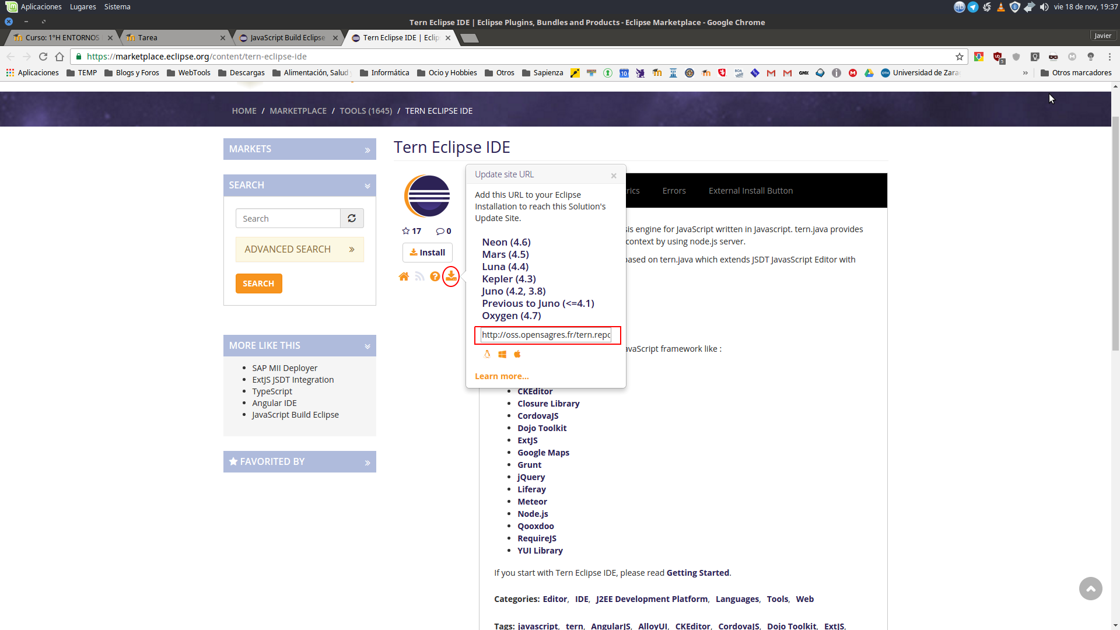
Figura 1

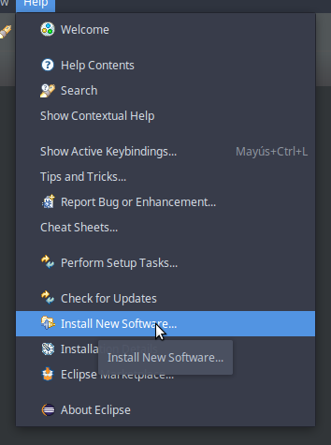
Figura 2
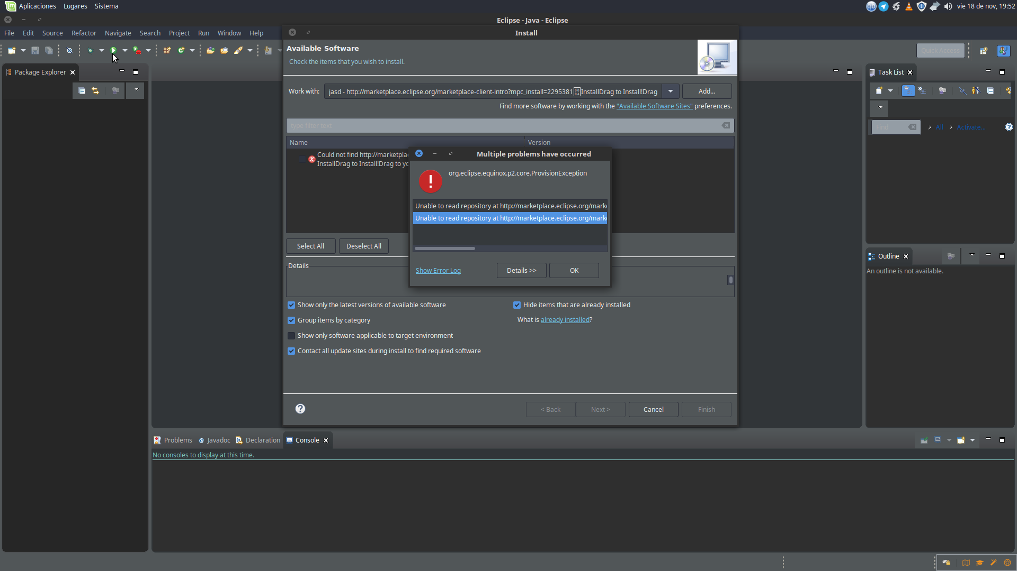
Figura 3

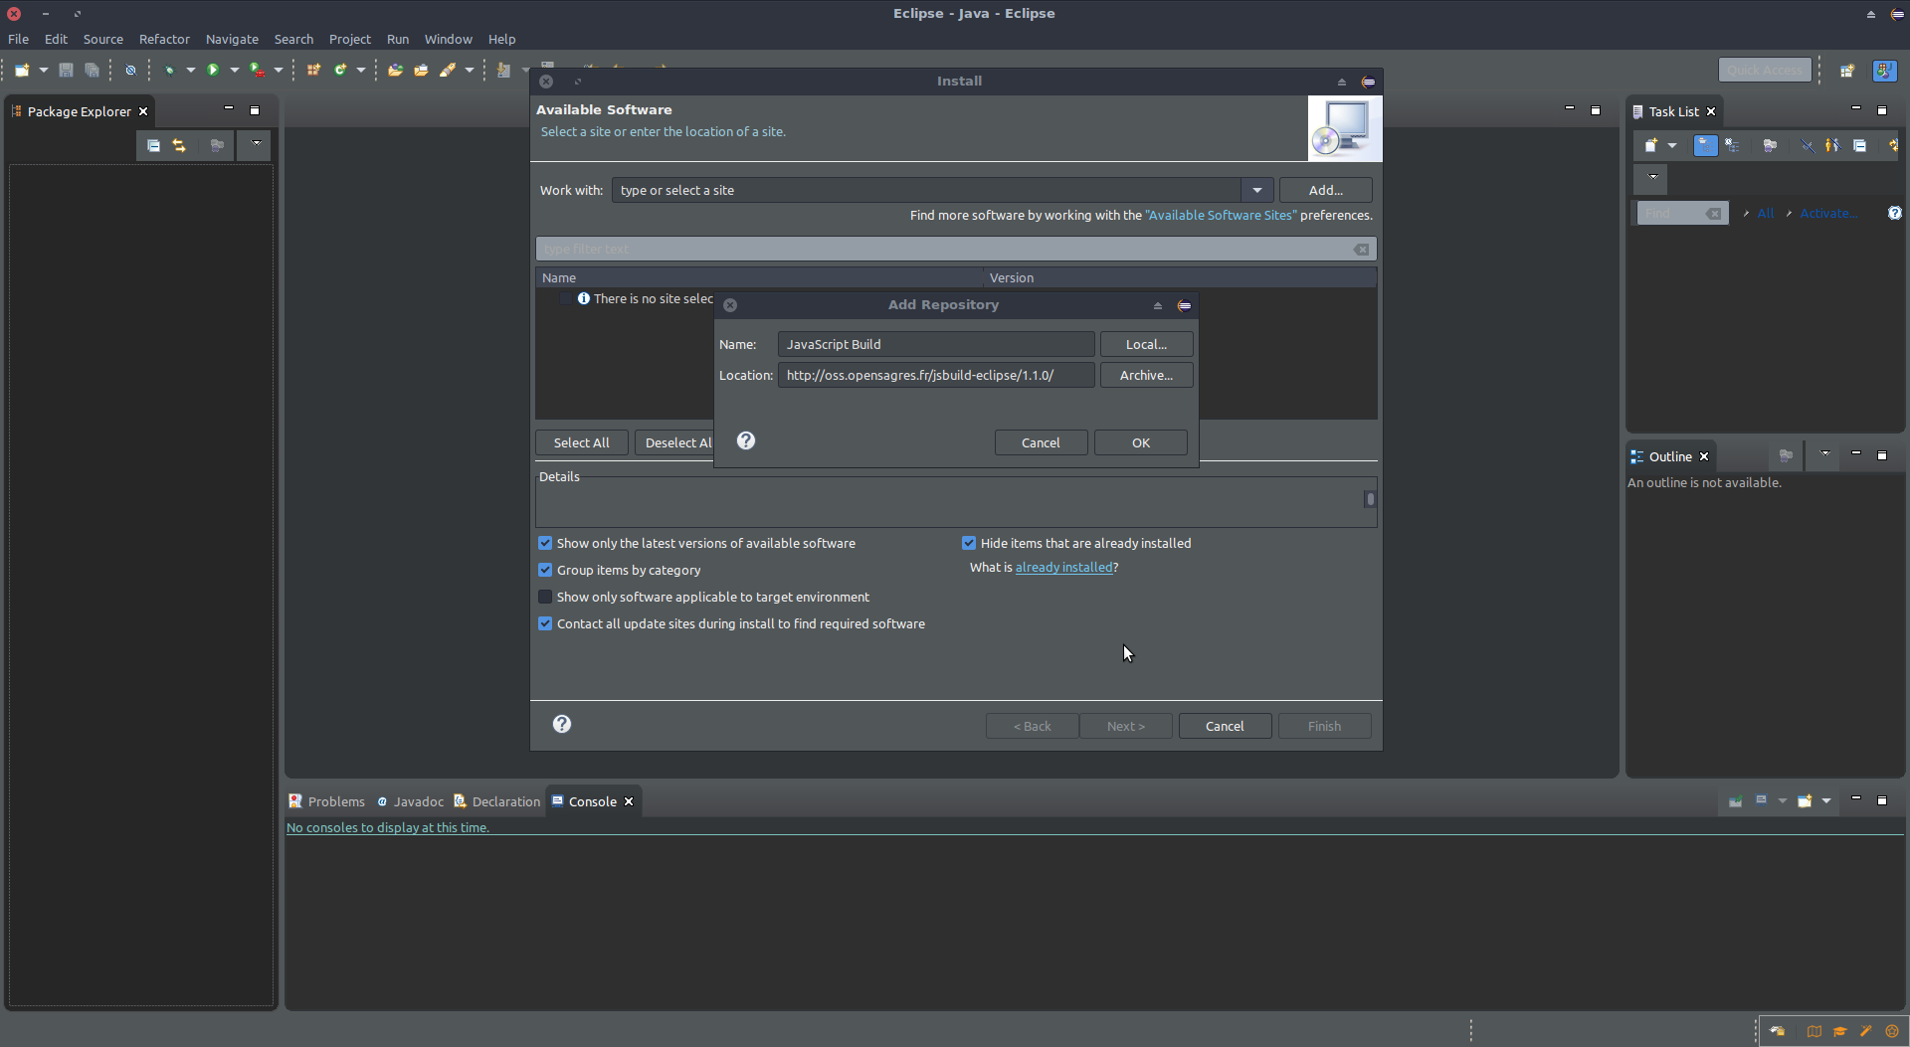
Figura 4
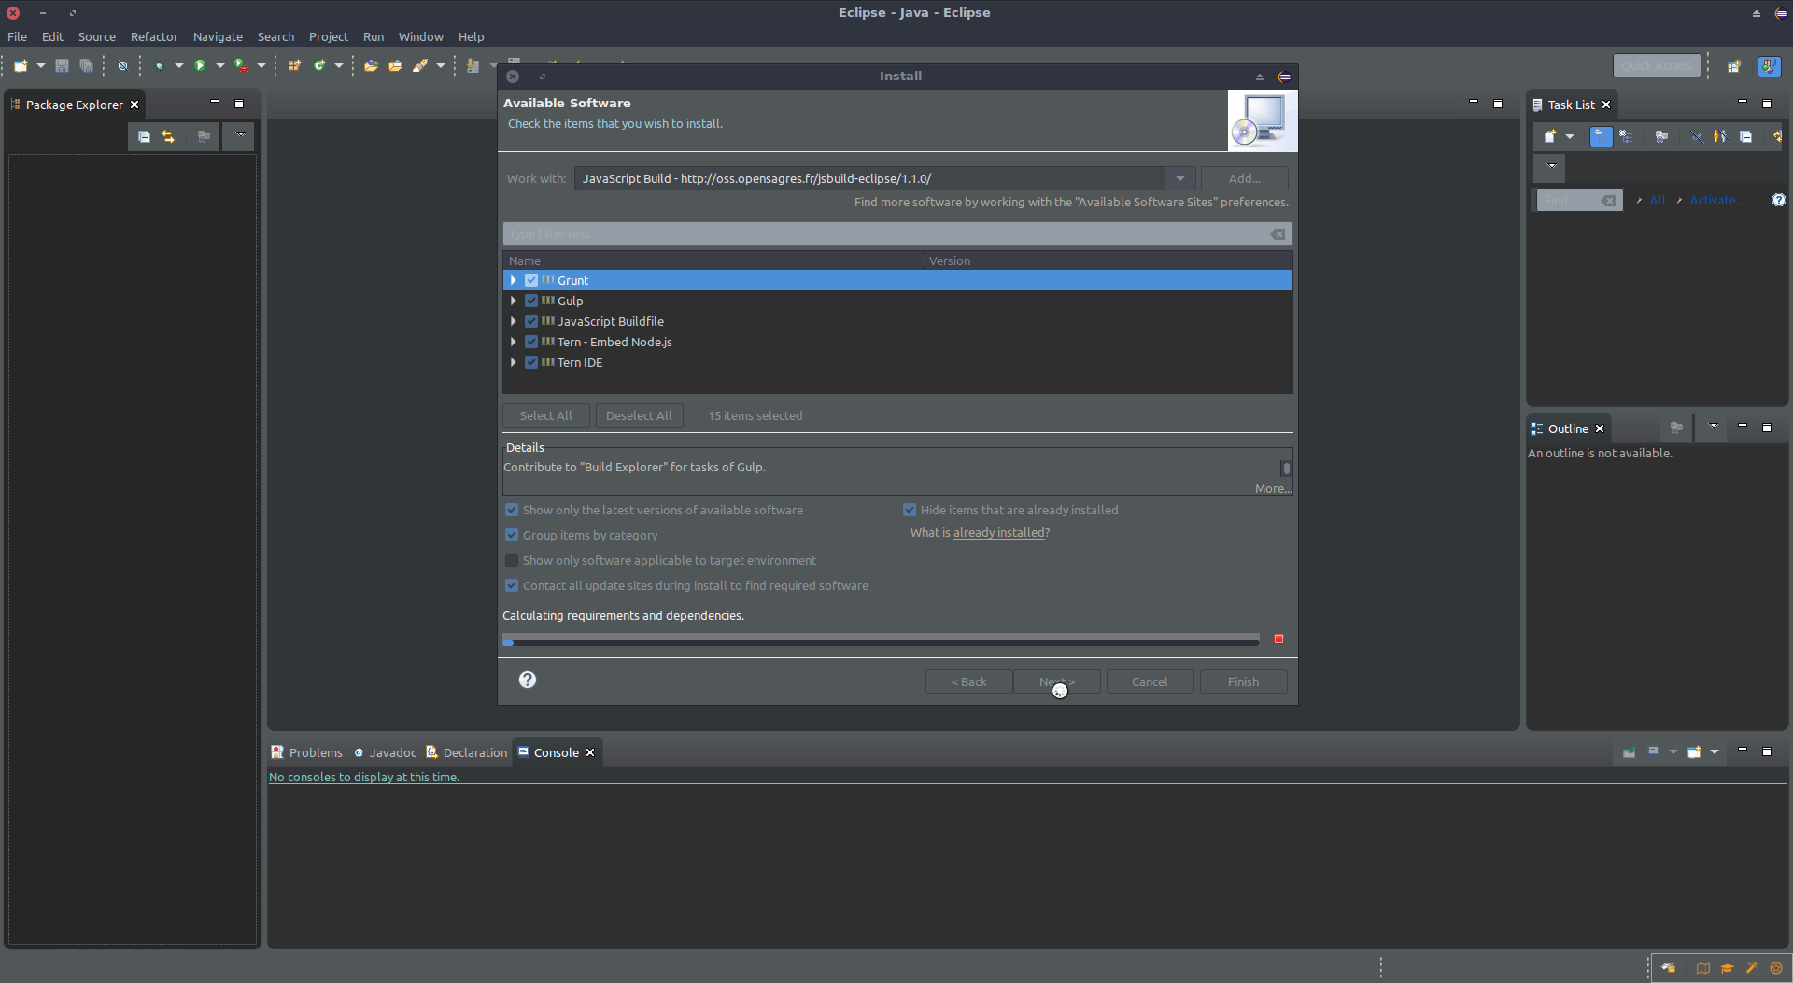
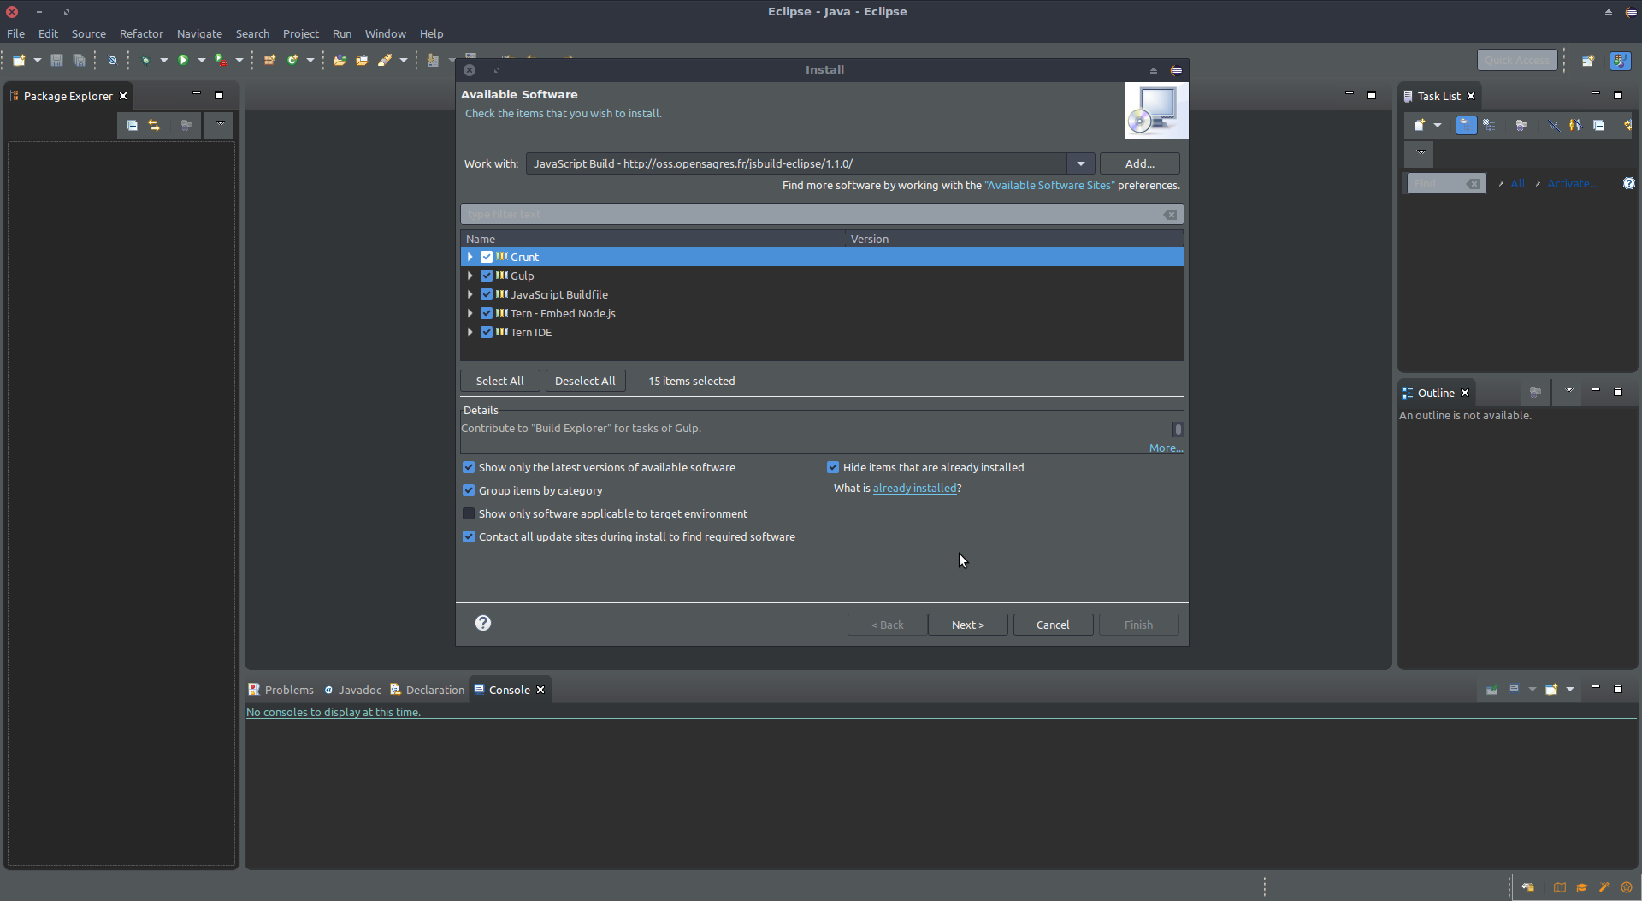
Figura 5

Figura 6
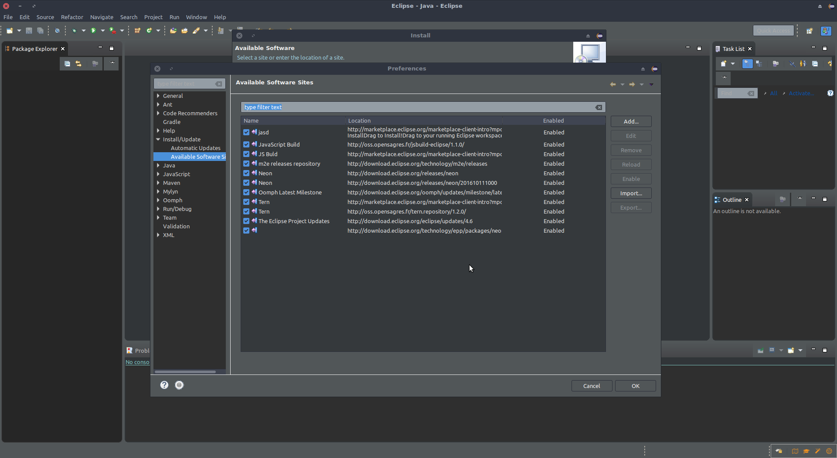
Figura 7

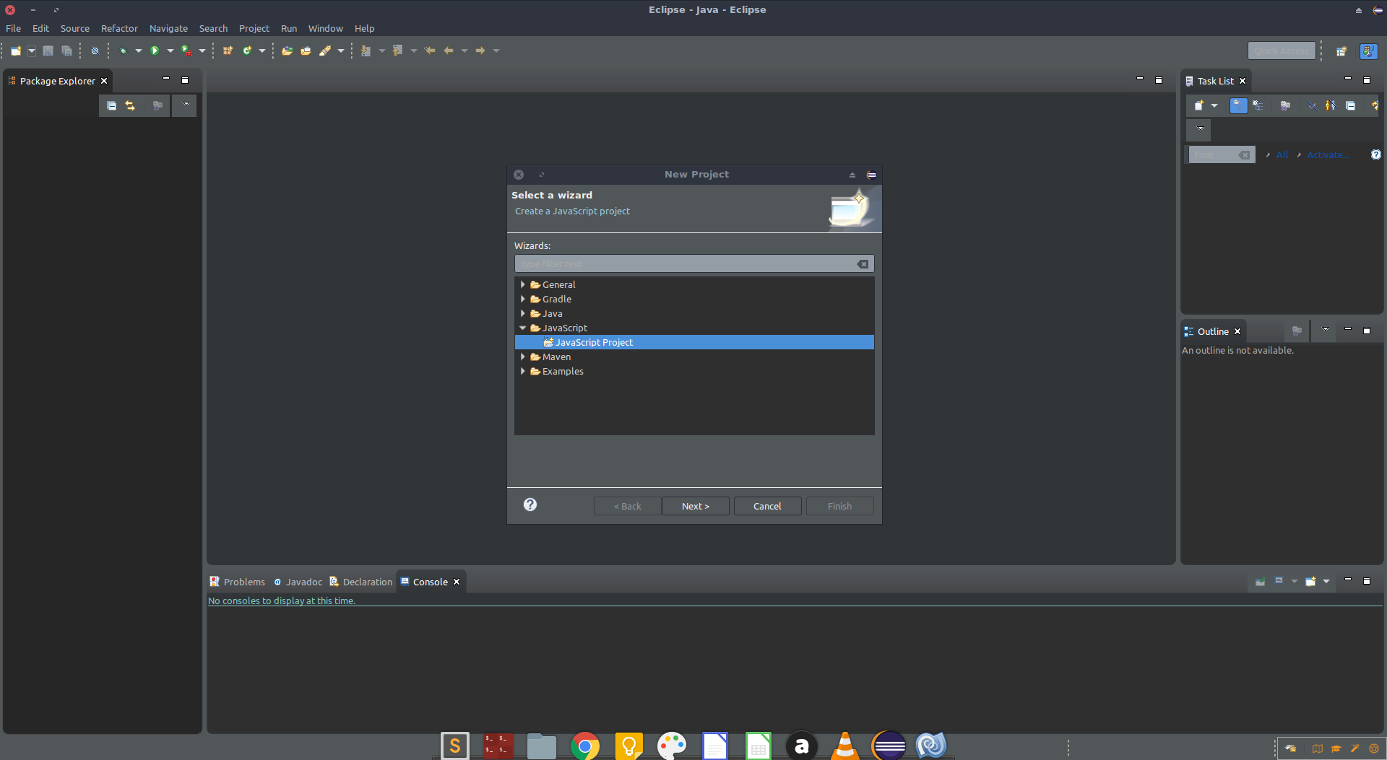
Figura 8
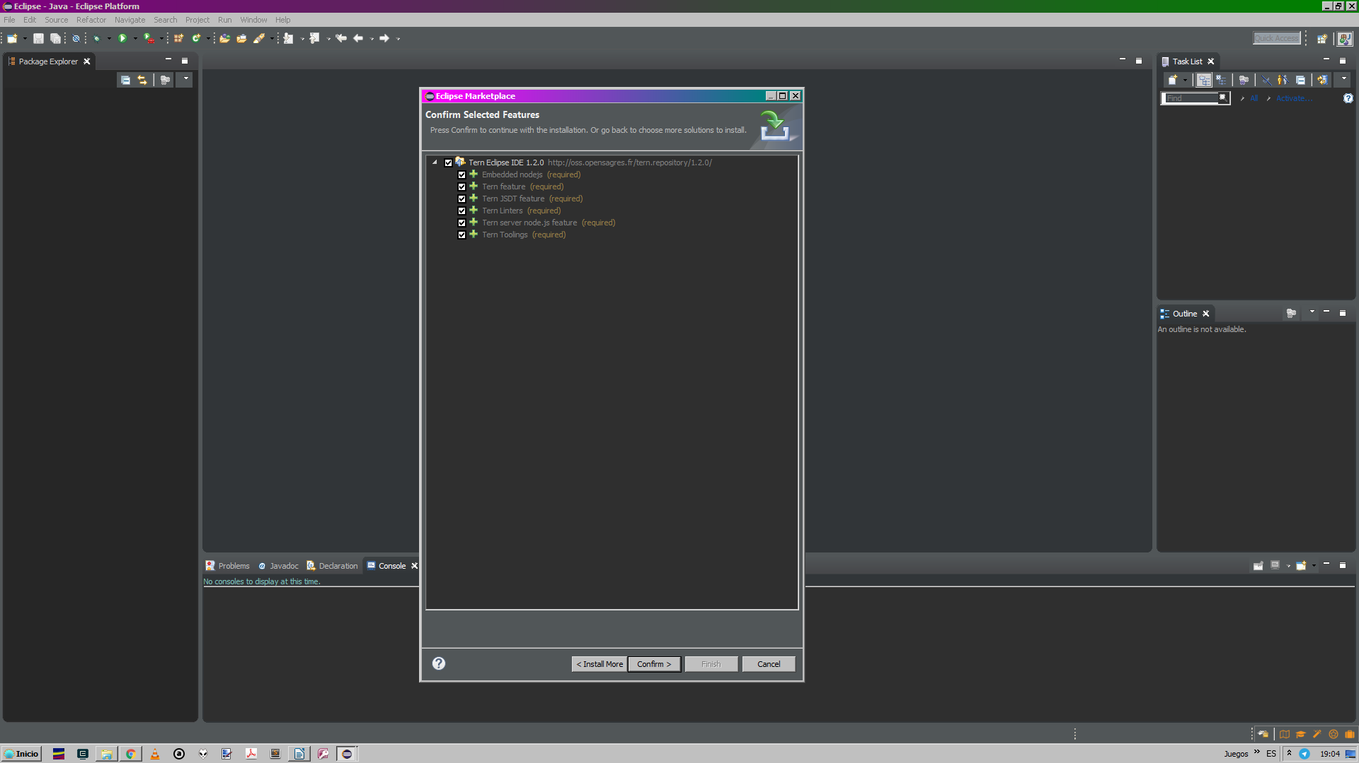
Figura 9

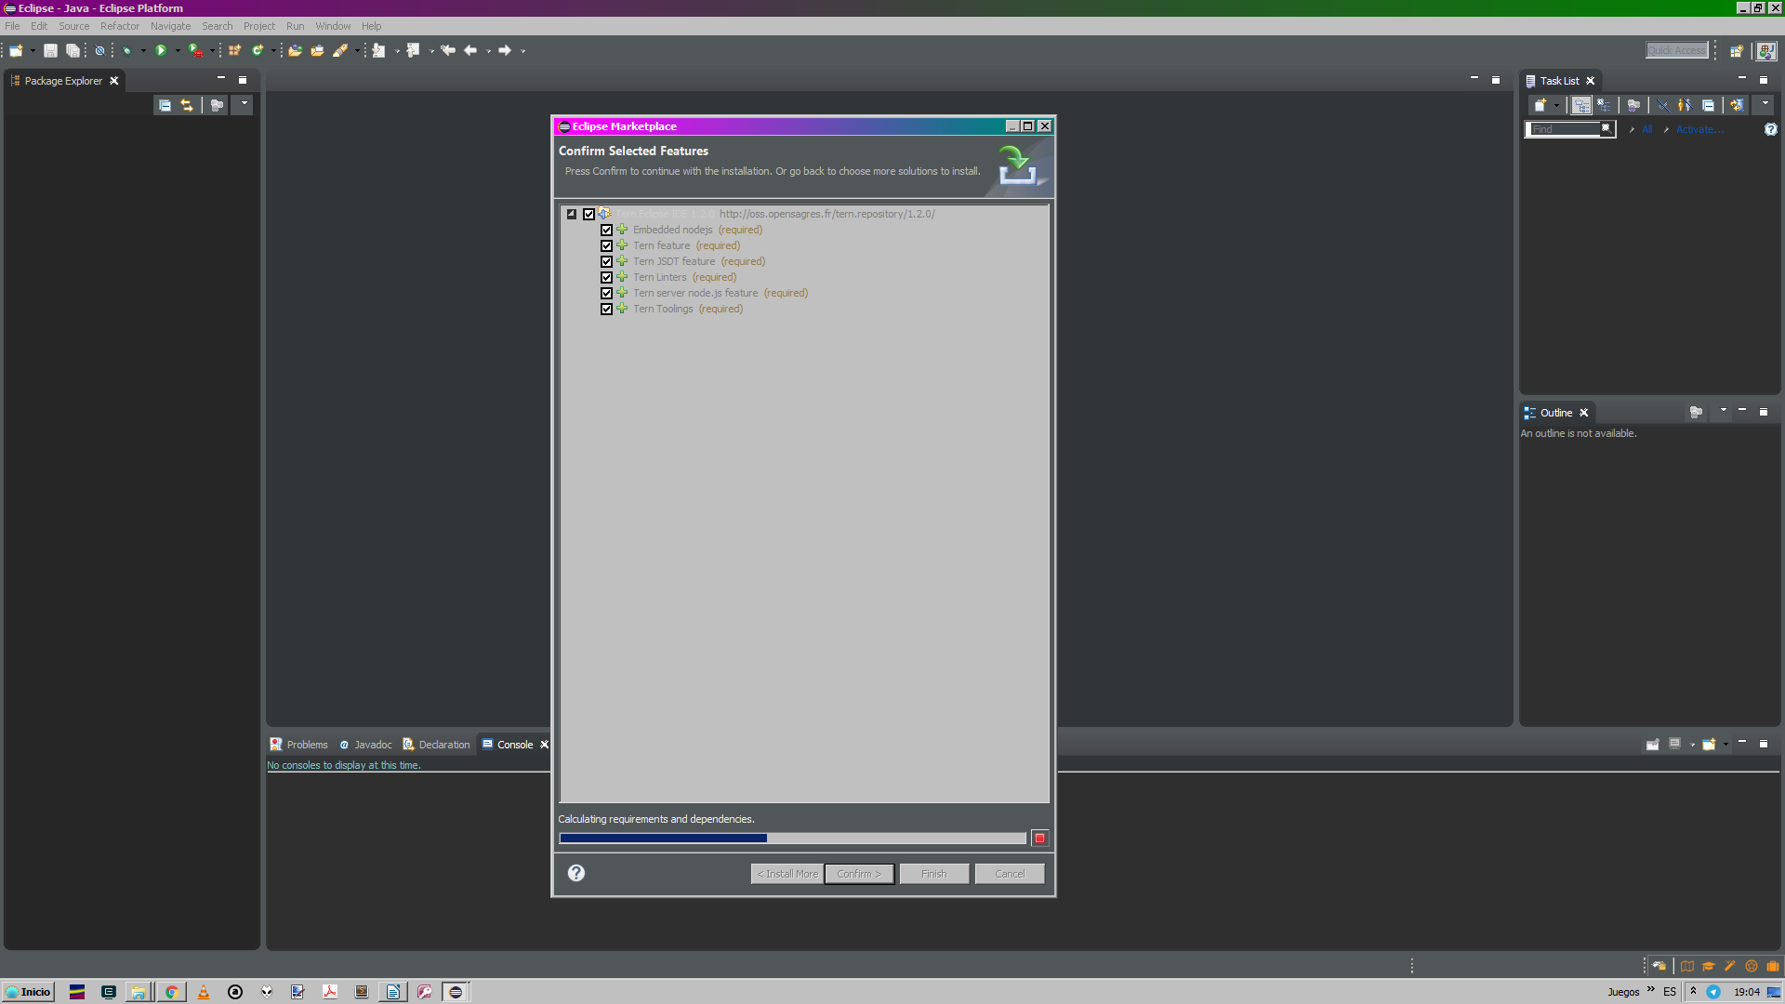
Figura 10

